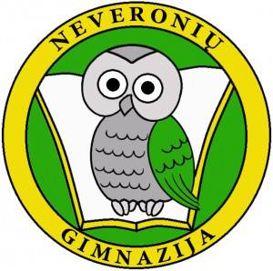KAUNO R. NEVERONIŲ GIMNAZIJA
2019–2020 m. m. ,,Rankdarbių būrelio“ neformaliojo švietimo veikla
Tikslas:

Tenkinti mokinių meninius – kūrybinius poreikius.

Uždaviniai:

1. Supažindinti mokinius su dailės technikomis.
2. Organizuoti mokinių darbų parodėles.
3. Ugdyti grožio ir estetikos supratimą.

Tikslinė grupė:
1 – 4 klasių mokiniai

Būrelio vadovė: Rasa Danylaitė

Būrelio veiklos 2019–2020 m. m.

Rankdarbių būrelio mokinių darbai ,,Žiemos pasaka“, ,,Dovana Lietuvai“ puošė gimnazijos erdves.
Lietuvos nepriklausomybės atkūrimo proga buvo suorganizuota paveiksliukų iš plastilino darbų paroda.
Velykų proga iš mokinių darbelių buvo sukurtas velykinis sveikinimas ir patalpintas gimnazijos facebook puslapyje.
